# **Git入门**

## **git命令**

**添加进暂存区**

git add filename

git add .

**删除暂存区指定文件**

git rm –cached filename

**查看当前状态**

git status

**提交进本地仓库**

git commit -m “first commit”

**查看本地仓库版本**

git reflog

git log

**进入指定版本**

git reset –hard 7位数版本号

## Git分支

**查看分支列表**

$ git branch -v

**创建分支hot-fix**

$ git branch hot-fix

**切换到分支hot-fix**

$ git checkout hot-fix

**合并分支**

$ git checkout master

$ git merge hot-fix

## Github

**查看所有远程库**

$ git remote -v

**添加远程库并设置别名**

$ git remote add git_study <https://github.com/MrMister1218/git_study.git>

**推送到远程库**

$ git push git_study(别名) master(分支名)

**从远程库拉去到本地库**

$ git pull git_study master

**从远程库克隆项目，同时完成：初始化本地库、创建url别名**

$ git clone <https://github.com/MrMister1218/git_study.git>

**忽略文件**

$ touch .gitignore

$ vim .gitignore

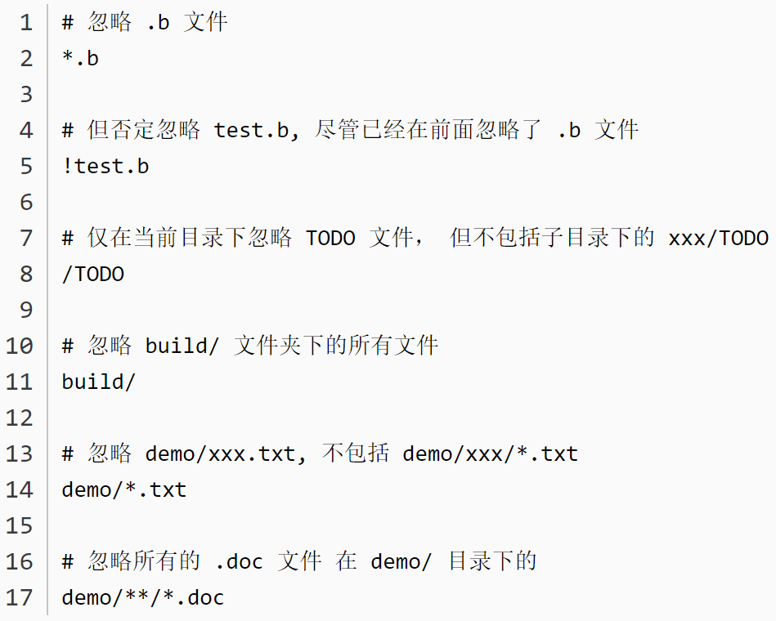

图表 1